这是我（卢雨娜）在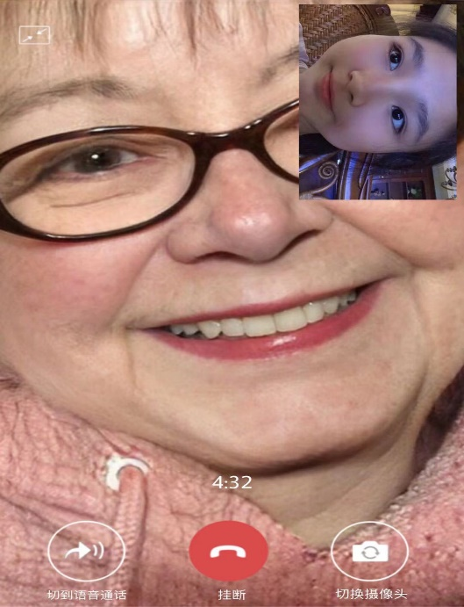2月5日与老师的视频聊天，我祝福老师万事如意，身体健康，新的一年事事顺意，有开心的每一天，做事情都顺利，孩子也会幸福平安的长大。祝愿教过我的其他小学老师财源滚滚，桃花开开，都能教到乖乖的学生，也希望他们的身体健康，然后就是希望大家都能过好2021年。

当然还有很多关于初中的小故事和老师分享了，希望每一个人都能开开心心，快快乐乐地过好2021年。